microfluidics M-110P

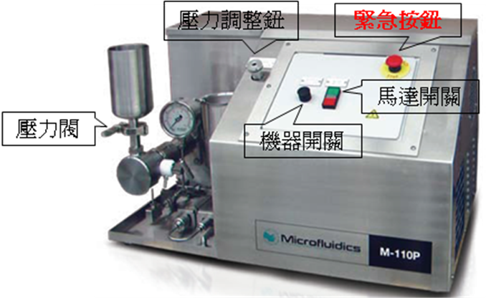
- 操作前請先確認紅色緊急按鈕為拉起狀態
- 插電源(左側方)，啟動電源開關
- 出料口以容器裝廢液
- 將二次水倒入進料口玻璃管中(以適量二次水清洗機器中的酒精)
- 按綠色按鈕馬達開始運轉
- 拉起黑色按鈕機器開始運作，壓下黑色按鈕機器停止
- 確定管路暢通後，將冰塊倒入出料杯中
- 將buffer倒入進料口玻璃管中，重複步驟5，使管路充滿buffer
- 將sample倒入進料口玻璃管中，重複步驟5
- 破菌完成後，倒入大量二次水(200cc)清洗
- 將酒精倒入進料口玻璃管中(100cc)，使管路充滿酒精
- 關閉所有電源，拔掉插頭

建議事項：
若要調整破菌壓力，在步驟6前旋開壓力閥，拉起黑色按鈕即可在壓力表中觀察到壓力值，旋轉壓力調整鈕至所需壓力，壓下黑色按鈕機器停止運轉，將壓力閥關上，繼續進行6以後步驟。

